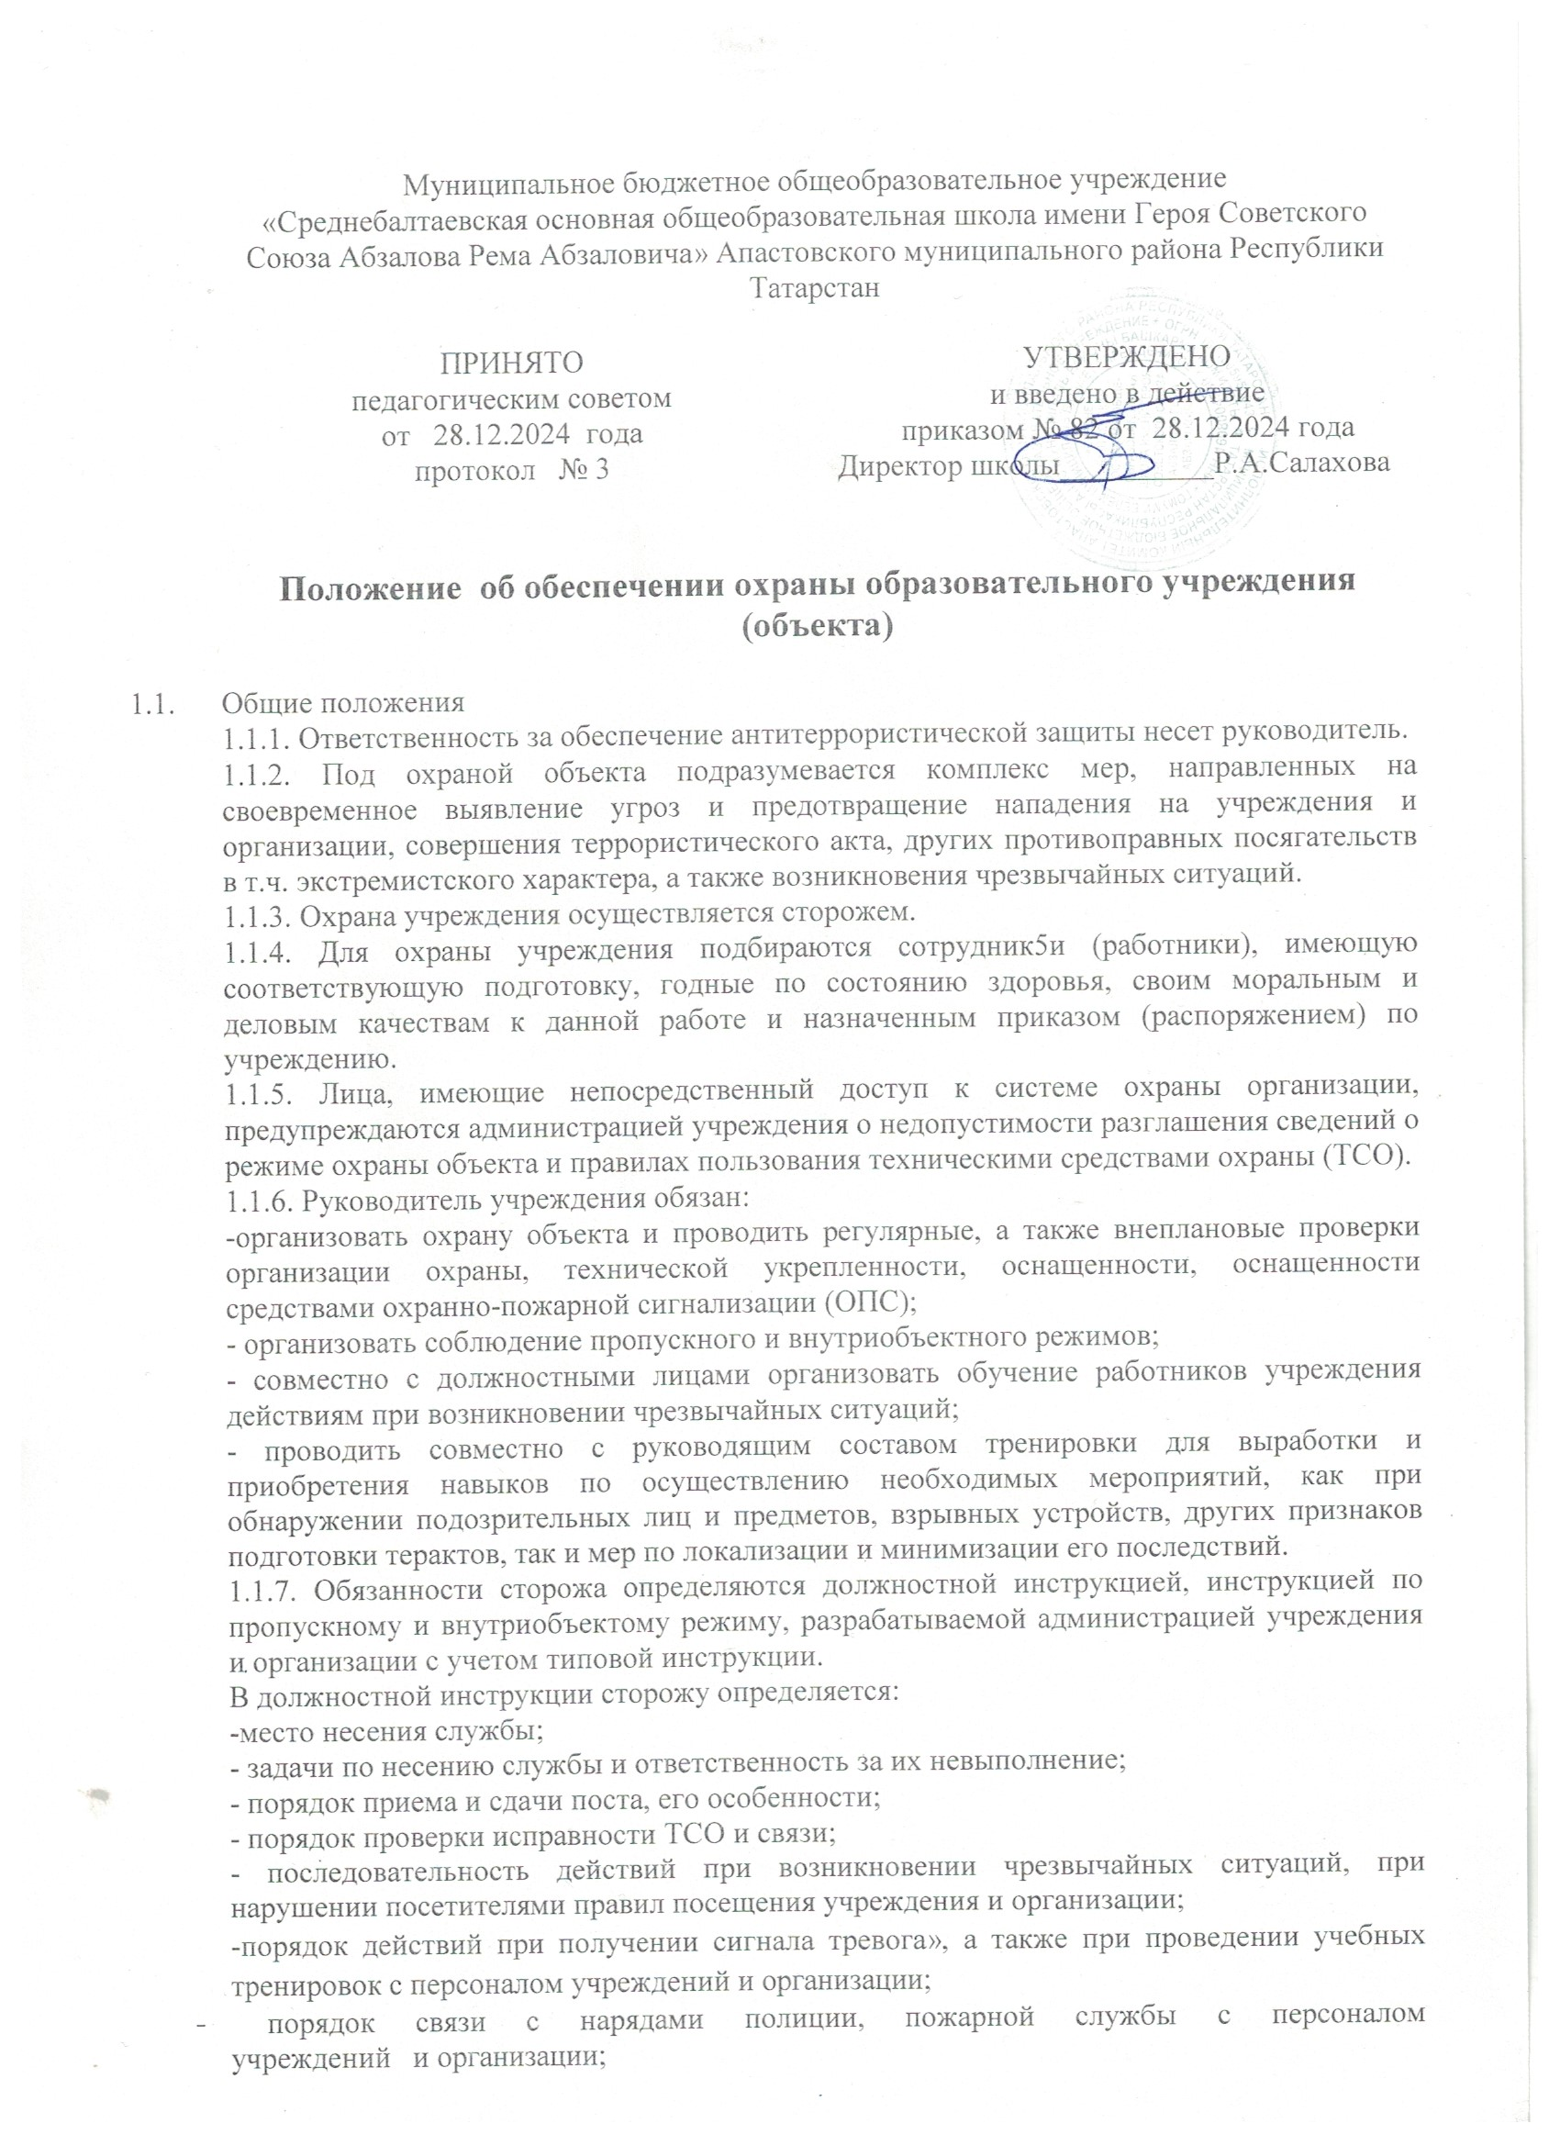

      - порядок (периодичность) доклада руководству учреждений и организации об обстановке и результатах несения службы;
-время и место приема пищи.
    - На постах охраны с учетом их функциональности рекомендуется иметь следующую документацию:
      - должностную инструкцию сотрудника охранника (уборщика служебных помещений, дежурного учителя), учреждения;
      - инструкцию по пропускному и внутриобъектному режиму,
инструкцию (памятку) по действиям должностных лиц и персонала объекта в чрезвычайных ситуациях;
      - правила пользования техническими средствами охраны;
      - журнал приема и сдачи дежурства;
      - журнал "Об оперативной обстановке и принятых мерах";
      - журнал регистрации посетителей;
      - другие необходимые документы по усмотрению руководителя объекта.
В зависимости от характера объекта допускается объединение отдельных журналов в единый.

1.2.Организация службы по охране объектов
    - Сторож (уборщик служебных помещений, дежурный учитель) учреждения во взаимодействии с руководством учреждения, обеспечивает:
- соблюдение пропускного и внутриобъектн0го режима;
- реагирование на сигналы срабатывания средств ОПС и тревожной сигнализации;
- пресечение несанкционированных проникновений на территорию учреждения;
- участие в локализации и ликвидации возникших ЧС, в том числе вследствие диверсионно- террористических акций.
1.2.2.Контроль за несением службы охраны (вахтера, дежурного администратора), учреждения осуществляется должностными лицами учреждения в соответствии с требованиями руководящих и иных регламентирующих документов.
1.2.3.Должностные лица, уполномоченные на проверку имеют право;
- знакомиться с документам делопроизводства по вопросам режима и организации охраны учреждения и организации;
- проверять организацию службы охраны учреждения и исправность ГСО;
- получать от сотрудника охраны (уборщика служебных помещений, дежурного учителя), учреждения и организации информацию о происшествиях и ЧС, связанных е охраной учреждения;
- давать письменные предложения о временном усилении охраны учреждения в пределах установленной штатной численности личного состава.
Результаты проверки организации охраны учреждения и организации, предложения по устранению выявленных недостатков оформляются актом.

  - 1.3.Обязанности сотрудника охраны (уборщика служебных помещений, дежурного администратора), учреждения и организации.

1.3.1.В компетенцию сотрудника охраны (уборщика служебных помещений, дежурного администратора), учреждения входит:
- проверка документов и пропусков у лип, проходящих на территорию учреждения или выходящих;
- проведение в установленном порядке досмотра (осмотра) вещей, задержание (недопущение прохода) нарушителей пропускного режима, а также лиц пытающихся незаконно вывезти-ввезти (вынести-внести) оружие, боеприпасы, взрывные устройства, взрывчатые вещества, другие средства террора;
- контроль за работой приборов охранной, охранно-пожарной и тревожной сигнализации, установленных на КПП;
- сообщение о срабатывании сигнализации непосредственному руководителю учреждения и организации, а при необходимости в дежурную часть органов внутренних дел, пожарную охрану;
-принятие мер к задержанию ( в рамках установленных полномочий) правонарушителей;
- участие в ликвидации пожара, предупреждении угрозы взрыва;
1.3.2.Сотрудник охраны (уборщика служебных помещений, дежурного администратора), учреждения должен знать:
- руководящие документы, определяющие организацию пропускного режима на охраняемом объекте;
- правила внутриобъектного режима;
- структуру предприятия и режим работы его подразделений;
- образцы различных видов пропусков, накладных, подписей должностных лиц;
- порядок пропуска аварийных бригад при стихийных бедствиях, пожарах, авариях и других чрезвычайных ситуациях,
- правила досмотра (осмотра) вещей, а также проверок вывозимого (ввозимого) груза;
- правила пользования техническими средствами для обнаружения взрывчатых веществ, оружия, боеприпасов, средствами охранной и охранно- пожарной сигнализации:
- порядок задержания правонарушителей и оформления на них материалов задержания (в рамках установленной компетенции);
- правила техники безопасности и производственной санитарии:
- расположение первичных средств пожаротушения и связи, порядок пользования ими.
1.3.3.Сотрудник охраны (уборщик служебных помещений, дежурный учитель) учреждения в процессе несения службы обязан выполнять комплекс мероприятий, направленных на недопущение совершения на территории учреждения и организации террористических актов и возникновения других чрезвычайных обстоятельств, для чего необходимо:
а) При приеме (сдаче) дежурства;
-совместно со сменяемым сотрудником охраны (уборщикои служебных помещений, дежурным учителем), учреждения и организации осуществить обход и осмотр контролируемой территории, а также обследование технической укрепленности подвалов, чердаков, окон, дверей с целью изучения оперативной обстановки и обнаружения подозрительных предметов. При обнаружении таковых или выявлении взломанных дверей, окон, замков, отсутствия пломб и печатей немедленно доложить руководителю учреждения, организации (ответственному должностному лицу);
- ознакомиться с имеющимися инструкциями;
- уточнить систему экстренного вызова полиции, руководства учреждения и организации, службы спасения и проверить работоспособность охранной, аварийной и пожарной сигнализаций, средств связи;
- принять имеющуюся документацию (инструкции, журналы, план действий в случае возникновения чрезвычайных ситуаций, материальные ценности др.) согласно описи;
-с разрешения ответственного должностного лица администрации учреждения принять (сдать) дежурство;
б) Во время дежурства:
-осуществлять пропускной режим, регистрируя посторонних лиц в журнале посетителей;
-контролировать правомерность парковки автотранспорта в непосредственной близости от учреждения, организации. В случае выявления нарушений правил стоянки и остановки автотранспорта и неповиновения со стороны водителя сообщать об этом в дежурную часть полиции и руководству учреждения, организации;
-осуществлять в дневное и ночное время обход и осмотр территории учреждения, организации согласно схемы-маршрута, а при выявлении каких- либо нарушении информировать руководителя учреждения или ответственное должностное лицо;

1.3.4.Сотруднику охраны (уборщику служебных помещений, дежурному учителю), учреждения и организации запрещается:
-оставлять пост без разрешения, в случае внезапного заболевания оповестить руководство учреждения, организации и продолжать нести службу до прибытия замены,
-принимать от любых лиц какие-либо предметы;
-допускать в здание учреждения, организации лиц с оружием, за исключением случаев, предусмотренных инструкцией о пропускном режиме;
-самостоятельно сдавать под охрану и снимать из-под охраны помещения объекта;
-сообщать посторонним лицам какие-либо сведения об обстановке на объекте, пароль, а также присвоенные пультовые номера:
-разглашать сведения об особенностях объекта, порядке хранения ценностей и организации охраны.
1.3.5.При нападении на учреждения, организацию, охранник (уборщик служебных помещений, дежурный учитель) учреждения и организации: с помощью тревожной сигнализации подают сигнал "тревога” в дежурную часть органа внутренних дел или иным способом, используя все имеющиеся каналы связи.
После подачи сигнала «тревога» наряд охраны (уборщик служебных помещений, дежурный учитель) учреждения и организации принимает меры для пресечения противоправных действий, задержание правонарушителей и усиления охраны, наблюдения за подходами к объекту, По прибытии наряда полиции поступает в распоряжение старшего наряда и действует по его указанию.
Персонал объекта по сигналу «тревога» прекращает основную деятельность, эвакуируется в безопасное место, в дальнейшем действует по заранее разработанным инструкциям на случай угрозы ( совершения) теракта, чрезвычайных ситуаций.
Инструкция пропускного режима МБОУ «Среднебалтаевская ООШ»

- Прием учащихся, работников образовательного учреждения и посетителей.
- Вход учащихся в образовательное учреждение на учебные занятия осуществляется самостоятельно с 7.00 ч. Начало занятий в 8.00 ч.
- Педагогические работники и технический персонал образовательного учреждения пропускаются на территорию образовательного учреждения при личном контроле уборщика служебных помещений и дежурного учителя..
- Посетители (посторонние лица) пропускаются в образовательное учреждение на
основании паспорта или иного документа, удостоверяющего личность, а также по соответствующим спискам.
- При выполнении в образовательном учреждении строительных и ремонтных работ, допуск рабочих осуществляется по списку подрядной организации, согласованному с руководителем образовательного учреждения.
- Производство работ осуществляется под контролем администрации.
- Посетитель перемещается по территории образовательного учреждения в сопровождении дежурного педагогического работника или педагогического работника, к которому прибыл посетитель.
- Пропуск посетителей в здание образовательного учреждения во время учебных занятий допускается только с разрешения руководителя образовательного учреждения.
- После окончания времени, отведенного для входа учащихся на занятия или их выхода с занятий, дежурный учитель обязан произвести осмотр помещений образовательного учреждения на предмет выявления посторонних, взрывоопасных и подозрительных предметов.
10 Нахождение участников образовательного процесса на территории объекта после окончания учебной смены и рабочего дня без соответствующего разрешения руководства образовательного учреждения запрещается.
- Осмотр вещей посетителей. При наличии у посетителей ручной клади уборщик служебных помещений образовательного учреждения предлагает добровольно предъявить содержимое ручной клади.
- В случае отказа вызывается дежурный учитель образовательного учреждения, посетителю предлагается подождать их у входа. При отказе предъявить содержимое ручной клади дежурному учителю посетитель не допускается в образовательное учреждение.
- В случае, если посетитель, не предъявивший к осмотру ручную кладь, отказывается покинуть образовательное учреждение, уборщик служебных помещений либо дежурный учитель, оценив обстановку, информирует руководителя (заместителя руководителя учреждения) и действует по его указаниям, при необходимости вызывает наряд полиции, применяет средство тревожной сигнализации.

